Registrační číslo projektu: CZ.1.07/1.1.38/02.0025
Název projektu: Modernizace výuky na ZŠ Slušovice, Fryšták, Kašava a Velehrad
Tento projekt je spolufinancován z Evropského sociálního fondu a státního rozpočtu České republiky.

ENERGETICKÉ SUROVINY
Pří_153_Rozmanitost přírody_Energetické suroviny

NÁZEV

Autor: Mgr. Helena Uhříková

Škola: Základní škola Fryšták, okres Zlín, příspěvková organizace

Anotace:

- Pracovní list je určen k rozšíření a procvičení učiva o energetických surovinách.
- V materiálu jsou uvedeny nejznámější příklady energetických surovin: uhlí, ropa, zemní, plyn, uran; jejich základní vlastnosti, použití a výskyt v přírodě. Materiál podporuje samostatnou práci s odborným textem.
- Je určen pro předmět Přírodověda a 4. ročník.
- Tento materiál vznikl jako doplňující materiál k učebnici:
ŠTIKOVÁ, Věra. Člověk a jeho svět: přírodověda pro 4. ročník. Ilustrace Hana Berková, Alena Baisová. Brno: Nová škola, c2010, 2 sv. Duhová řada. ISBN 978-80-7289-212-9.

ENERGETICKÉ SUROVINY
Energetické suroviny jsou nerosty, z nichž člověk získává energii. Získanou energii využívá k topení, svícení, pohonu různých strojů, zařízení a spotřebičů. Energetické suroviny se nacházejí v nejsvrchnější části Země.
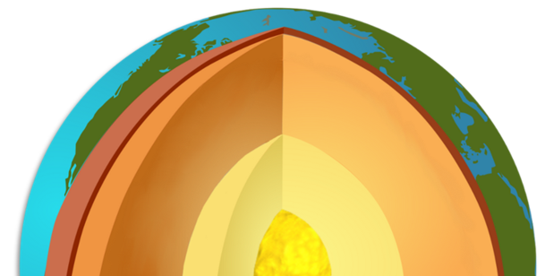
K hlavním energetickým surovinám patří uhlí, ropa, zemní plyn a uran.
1. UHLÍ
Uhlí je hnědá, černá nebo hnědo-černá hořlavá energetická surovina. Získává se dolováním z povrchových nebo hlubinných dolů a používá se jako palivo.
Druhy uhlí:
- Černé
Vzniklo před mnoha miliony let z různých druhů rostlin.
Je kvalitnější, než uhlí hnědé.
Těží se v hlubinných dolech.
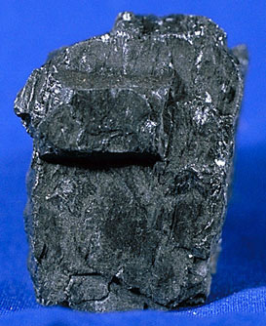
- Hnědé
Hnědé uhlí se těží v povrchových dolech.
Vzniklo podobně jako černé uhlí, ale později.

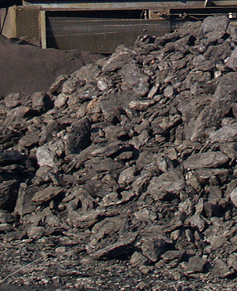

2. ROPA
Ropa je hnědá nebo nazelenalá tekutina podobná oleji. Vznikla rozkladem těl rostlin a živočichů před mnoha miliony let. Z ropy se nejčastěji vyrábí benzín a nafta, ale slouží také k výrobě plastů, hnojiv a léků.
čerpání ropy ropa
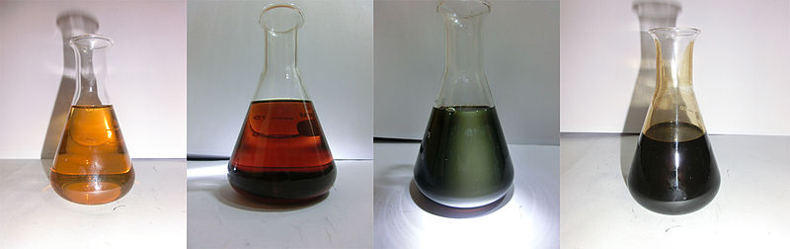
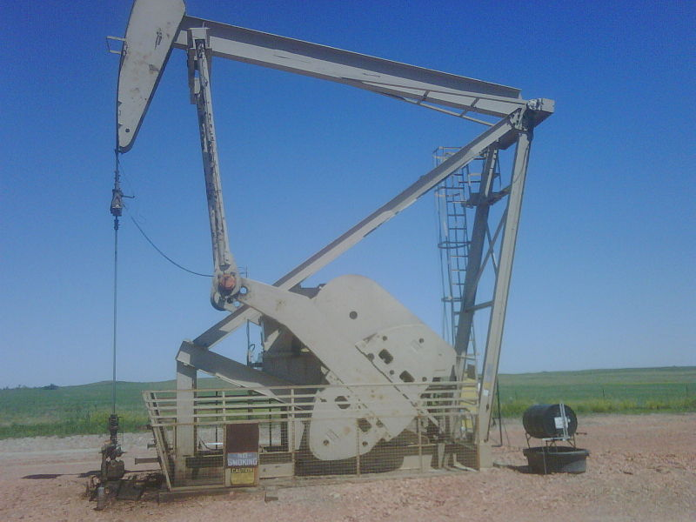
3. ZEMNÍ PLYN
Jedná se o velmi hořlavou plynnou látku. V přírodě se vyskytuje buď samostatně nebo ve společném nalezišti s ropou či černým uhlím.
společné naleziště ropy a plynu
zemský povrch

zemní plyn

ropa

nepropustná hornina

Zemní plyn se používá k vaření, pečení a vytápění domácností.

4. URAN
Uran je kov, který se používá v jaderných elektrárnách k výrobě elektrické energie. Uran se přírodě samostatně nevyskytuje, musí se získat z uranové rudy.
uran
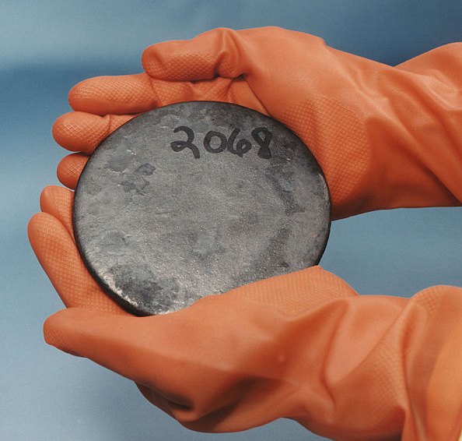
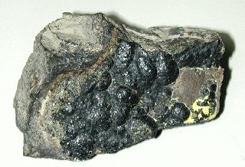
uranová ruda

ÚKOL: Na základě předchozích informací doplň neúplný text slovy z nápovědy.
Nápověda: ropa, olej, povrchový důl, vaření, energii, uran, léky, zemní, hlubinný důl, černé, živočichů, jaderných
Energetické suroviny
Lidé těží energetické suroviny, aby z nich mohli získávat _______________. Mezi energetické suroviny patří uhlí, _________, _________ plyn a _________ .
Uhlí – vzniklo z různých druhů rostlin. Černé uhlí se těží v ____________________ .
Hnědé uhlí se těží v ____________________ . Kvalitnější a starší je _____________ uhlí.
Ropa – tato tekutina je podobná ___________ . Vznikla z rostlin a _____________, vyrábí se z ní benzin, nafta, plasty nebo ___________ .
Zemní plyn – je velmi hořlavý, těží se zároveň s ropou, používá se k vytápění domácností a k _____________ .
Uran – kov, který slouží v ____________ elektrárnách k výrobě elektrické energie.

ŘEŠENÍ
Energetické suroviny
Lidé těží energetické suroviny, aby z nich mohli získávat energii. Mezi energetické suroviny patří uhlí, ropa, zemní plyn a uran.
Uhlí – vzniklo z různých druhů rostlin. Černé uhlí se těží v hlubinných dolech.
Hnědé uhlí se těží v povrchových dolech. Kvalitnější a starší je černé uhlí.
Ropa – tato tekutina je podobná oleji. Vznikla z rostlin a živočichů, vyrábí se z ní benzin, nafta, plasty nebo léky.
Zemní plyn – je velmi hořlavý, těží se zároveň s ropou, používá se k vytápění domácností a k vaření.
Uran – kov, který slouží v jaderných elektrárnách k výrobě elektrické energie.

POUŽITÉ ZDROJE:
Uhlí. In: Wikipedia: the free encyclopedia [online]. San Francisco (CA): Wikimedia Foundation, 2001-, 22. 7. 2013 [cit. 2013-07-25]. Dostupné z: http://cs.wikipedia.org/wiki/Uhl%C3%AD
Zemní plyn. In: Wikipedia: the free encyclopedia [online]. San Francisco (CA): Wikimedia Foundation, 2001-, 22. 7. 2013 [cit. 2013-07-25]. Dostupné z: http://cs.wikipedia.org/wiki/Zemn%C3%AD_plyn
Earthlayers simplified.png. In: Wikipedia: the free encyclopedia [online]. San Francisco (CA): Wikimedia Foundation, 2001-, 17:06, 12 May 2011 [cit. 2013-07-25]. Dostupné z: http://commons.wikimedia.org/wiki/File:Earthlayers_simplified.png
Coal.jpg. In: Wikipedia: the free encyclopedia [online]. San Francisco (CA): Wikimedia Foundation, 2001-, 29. 4. 2005, 02:15 [cit. 2013-07-25]. Dostupné z: http://commons.wikimedia.org/wiki/File:Coal.jpg?uselang=cs
Lignite-coal.jpg. In: Wikipedia: the free encyclopedia [online]. San Francisco (CA): Wikimedia Foundation, 2001-, 17:46, 1 June 2010 [cit. 2013-07-25]. Dostupné z: http://commons.wikimedia.org/wiki/File:Lignite-coal.jpg
Brad's oil well pumping oil.jpg. In: Wikipedia: the free encyclopedia [online]. San Francisco (CA): Wikimedia Foundation, 2001-, 20:44, 18 March 2012 [cit. 2013-07-25]. Dostupné z: http://commons.wikimedia.org/wiki/File:Brad%27s_oil_well_pumping_oil.jpg
Colour of crude oils.jpg. In: Wikipedia: the free encyclopedia [online]. San Francisco (CA): Wikimedia Foundation, 2001- [cit. 2013-07-25]. Dostupné z: http://commons.wikimedia.org/wiki/File:Colour_of_crude_oils.jpg?uselang=cs
Pichblende.jpg. In: Wikipedia: the free encyclopedia [online]. San Francisco (CA): Wikimedia Foundation, 2001-, 18:49, 4 October 2006 [cit. 2013-07-25]. Dostupné z: http://commons.wikimedia.org/wiki/File:Pichblende.jpg
HEUranium.jpg. In: Wikipedia: the free encyclopedia [online]. San Francisco (CA): Wikimedia Foundation, 2001-, 22:48, 25 March 2012 [cit. 2013-07-25]. Dostupné z: http://commons.wikimedia.org/wiki/File:HEUranium.jpg
ŠTIKOVÁ, Věra. Člověk a jeho svět: přírodověda pro 4. ročník. Ilustrace Hana Berková, Alena Baisová. Brno: Nová škola, c2010, 2 sv. Duhová řada. ISBN 978-80-7289-212-9.

